吴忠卫生计生信息
第191期

签发人：马锐锋 签发日期：2017年10月24日

自治区卫计委对吴忠市学生常见病
及健康危险因素监测工作开展情况进行督导

2017年10月12日上午，自治区卫计委疾控处孙吾处长一行5人，对吴忠市学生常见病及健康危险因素监测工作开展情况进行了督导。
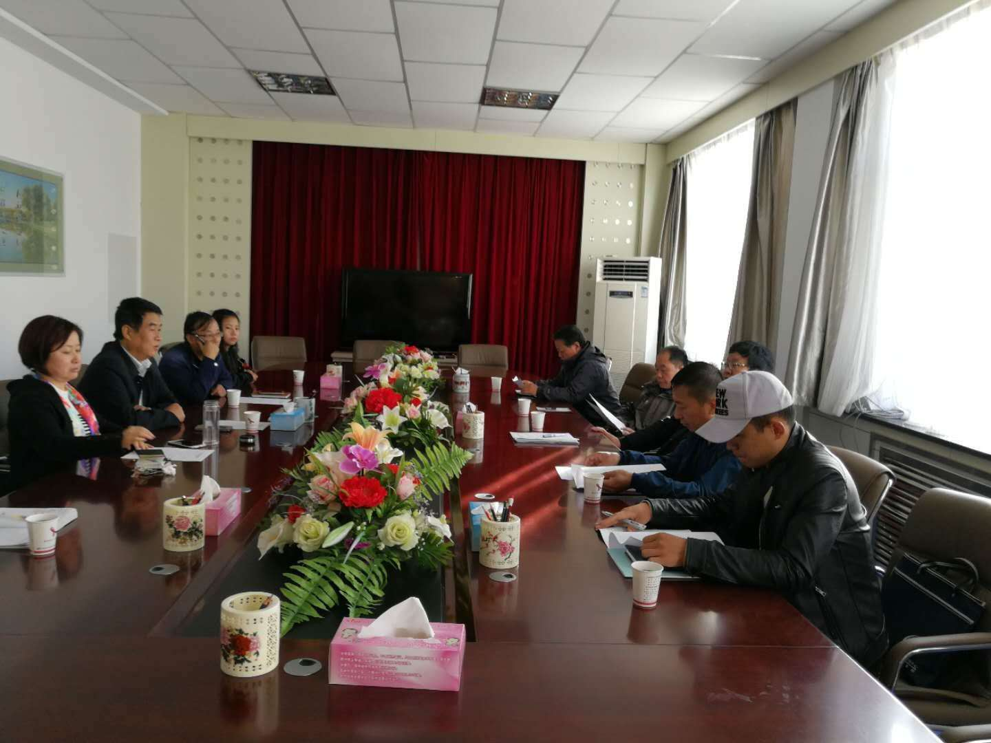
督导采取座谈、查阅资料和实地督查方式进行。督导组在听取市疾控中心李晓莉主任关于监测工作开展情况汇报，查阅吴忠市三所学校项目相关体格检查表及问卷调查表基础上，先后实地督导检查了利通区马莲渠中心学校学校传染病防治情况和盐池县高级中学体格检查情况。在肯定成绩的同时，专家针对学校项目监测工作调查表中一些缺项、漏项等问题以及学校环境调查表中的逻辑错误，提出了补救措施；针对体重受测学生衣服重量影响检查结果进行了讨论，制定了纠正措施。
此次督导，确保了各监测点的监测工作质量，为2017年学生常见病及危险因素监测工作顺利完成奠定了基础。

